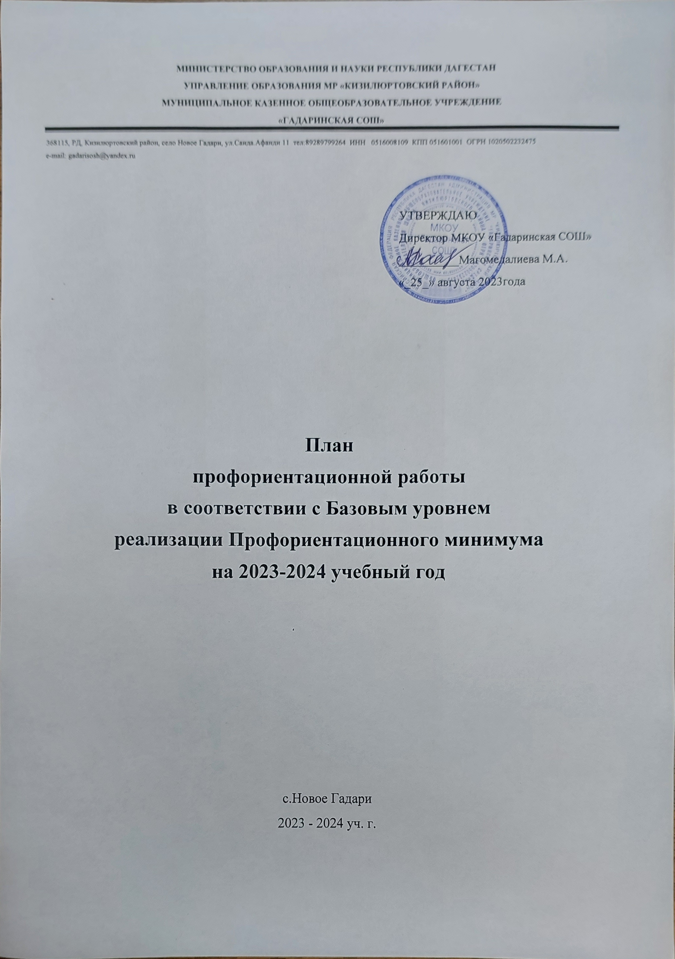
3

План профориентационной работы школы
на 2023-2024 учебный год
(Базовый уровень Профориентационного минимума)

Цель: активизация профессионального самоопределения обучающихся и формирование у них основ карьерной грамотности (инструментальной стороны профессионального самоопределения).
Задачи базового уровня:
- организация и систематизация первичной профориентационной помощи;
- развитие представлений обучающихся о современном разнообразии профессий и специальностей, важности трудовой деятельности и выбора ее специфики, возможностях профессионального образования;
- информирование обучающихся о содержании деятельности востребованных на рынке труда специалистов;
- развитие мотивации обучающихся к профессиональному самоопределению;
- диагностика склонностей обучающихся к профессиональным направлениям.
Реализация плана предусматривает активное участие педагогов, родителей учащихся общеобразовательного учреждения, работодателей, сотрудников центра занятости населения и иных заинтересованных лиц в проведении профориентационных мероприятий, направленных на подготовку востребованных в регионе профессиональных кадров.
Профессиональная ориентация в школе - это система учебно-воспитательной работы, направленной на усвоение учащимися необходимого объёма знаний о социально-экономических и психофизических характеристиках профессий.
Для благополучия общества необходимо, чтобы каждый выпускник школы находил, наиболее полное применение своим интересам, склонностям, не терял напрасно время, силы, средства в поисках своего места в системе общественного производства, на котором мог бы принести наибольшую пользу и получить глубокое удовлетворение от своего труда.
В школе профориентационная работа проводится заместителем директора по ВР, педагогом-предметником, классным руководителем, педагогом-психологом, социальным педагогом и др. План работы осуществляется поэтапно с учетом возрастных особенностей учащихся, преемственности в содержании, формах и методах работы в начальной, основной, средней школе.

Формы работы по базовому уровню профминимума:
- Урочная деятельность – 4 часа;
- Внеурочная деятельность: курс занятий «Россия — мои горизонты» - 34 часа;
- Взаимодействие с родителями – 2 часа.

№ п/п | Мероприятия | Участники |  | Сроки проведения | Ответственный
1.Организационно-методическое направление
1.1. | Назначение сотрудника  (не ниже уровня заместителя директора), ответственного за реализацию мероприятий профминимума | Классные руководители  6-11 классов, |  | До 01.08.2023 | Директор
1.2. | Назначение ответственных специалистов по организации профориентационной работы из числа педагогических работников (педагог-предметник, классный руководитель,  педагог-психолог и др.) | Зам. директора по ВР, психолог, представители регионального оператора и управления образования муниципального района |  | До 30.08.2023 | Директор
1.3. | Разработка и утверждение школьного плана-графика по реализации  профминимума на 2023-2024 учебный год в соответствии с базовым уровнем (не менее 40 ч. в год) | Классные руководители  6-11 классов, |  | До 30.08.2023 | Директор  .
1.4. | Круглый стол для учителей  «Организация реализации мероприятий Профориентационного минимума в 2023/2024 учебном году» | Классные руководители  6-11 классов,  Зам. директора по ВР, психолог, представители регионального оператора и управления образования муниципального района |  | 14.09.2023 | Директор
1.5. | Презентация программы внеурочной деятельности курс занятий «Россия – мои горизонты» | Классные руководители  6-11 классов,  Зам. директора по воспитательной работе, психолог, представители |  | 16.09.2023 | Зам. директора по воспитательной работе
1.6. | Разработка классных часов с учетом программы внеурочной деятельности курс занятий «Россия – мои горизонты» | Классные руководители  6-11 классов |  | 16-23.09. 2023 | Зам. директора по ВР.  классные руководители
1.7. | Презентация программ внеурочной деятельности | учителя-предметники |  | 23-26.09. 2023 | учителя-предметники
2. Урочная деятельность (рекомендованное количество—от 2 часов):

2.1. | Уроки общеобразовательного цикла, включающие элемент значимости учебного предмета для профессиональной деятельности | учителя-предметники |  | в течение года | учителя-предметники
2.2. | Уроки профориентационной направленности в рамках учебного предмета «Технология» | Ответственные от организаций |  | в течение года | Зам.дир по ВР
3. Внеурочная деятельность (рекомендованное количество – от 34 часа)
3.1. | Курс занятий «Россия — мои горизонты» | Классные руководители |  | Каждый четверг | Зам. директора по воспитательной работе
 | Мероприятия на выбор
3.2. | Участие в федеральном проекте ранней профессиональной ориентации учащихся 6-11 классов общеобразовательных организаций «Билет в будущее» | Педагог - навигатор |  | Октябрь-ноябрь 2023 г. | Зам. директора по воспитательной работе
3.3. | Организация и проведение предметных олимпиад, конкурсов, состязаний различного уровня. | Ответственные от организаций |  | в течение года | Зам. директора по воспитательной работе
3.4. | Организация и реализация мероприятий по освоению учащимися 8-11 классов профессии в рамках региональной программы профессионального обучения школьников «Первая профессия» | Ответственные от организаций |  | в течение года | Зам. директора по воспитательной работе
3.5. | Создание проекторного офиса и организация команд к участию и реализации мероприятий, связанных с развитием проектной деятельности среди учащихся 6-11 классов | Абубакарова Х.М. |  | 1 этап сентябрь- декабрь, 2023 г.  2 этап январь-май 2024 г. | Экспертные советы
3.6. | Участие в конкурсе детско-родительских проектов «Мой папа/мама профессионал» | Зам. директора по воспитательной работе |  | 1 этап сентябрь- декабрь, 2023 г.  2 этап январь-май 2024 г. | Экспертные советы
3.7. | Участие в экскурсиях по предприятиям и образовательным организациям региона «ПрофВектор» | Классный руководитель |  | в течение года | организация, Зам. директора по воспитательной работе
3.8. | Сбор и анализ информации о дальнейшем определении выпускников 11-ых классов 2023-2024учебного года | Классный руководитель |  | Октябрь 2023 | организация,  Зам. директора по воспитательной работе
3.9. | «День финансовой грамотности» | Заместитель директора |  | в течение года | организация,  Зам. директора по воспитательной работе
4. Консультативное направление
4.1. | Взаимодействие с родителями, организация участия родителей в не менее двух общероссийских родительских собрания в онлайн формате. |  | Зам. директора по воспитательной работе | в течение 2023/2024 учебного года | Зам. директора по воспитательной работе
4.2. | Индивидуальное консультирование педагогов по вопросам индивидуальных и возрастных особенностей обучающихся |  | Педагог-психолог | в течение года | Педагог- психолог
5. Информационное направление
5.1. | Марафон лучших видеороликов «Слава труду», «Знак качества», «Профессии будущего» |  | учащиеся 9,11 классов | в течение года | Классные руководители 9,11 классов
5.2. | Организация и проведение регионального конкурса видеороликов и презентаций «Учебное заведение глазами выпускников» |  | учащиеся 9,11 классов | Декабрь 2023г | Классные руководители 9,11 классов

Составляется отдельный учебно-календарный план .
Составляется отдельный учебно-календарный план,

